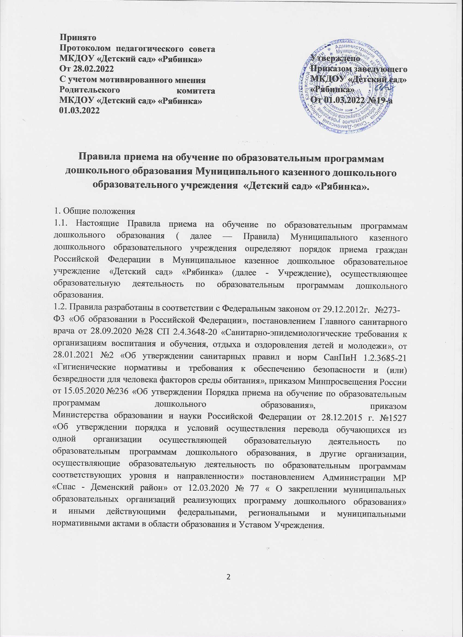

1.3. Настоящие Правила устанавливают прием воспитанников в Учреждение в части, не урегулированной Порядком приема на обучение по образовательным программам дошкольного образования, утвержденного приказом Минпросвещения России от 15.05.2020 №236. Нормы, содержащиеся в настоящих Правилах и иных локальных нормативных актах Учреждения должны соответствовать установленным действующим законодательством требованиям. Настоящими Правилами осуществляется Прием иностранных граждан и лиц без гражданства, в том числе соотечественников за рубежом, в образовательную организацию за счет бюджетных ассигнований федерального бюджета, бюджета субъекта Российской Федерации и местного бюджета, в соответствии с международными договорами Российской Федерации, Федеральным законом от 29 декабря 2012 г. N 273-ФЗ "Об образовании в Российской Федерации."
1.4. Правила определяют:
- перечень документов необходимых для Приема в образовательную организацию;
- требования к оформлению заявления для Приема ребенка в образовательную организацию и порядок его регистрации;
- требования к срокам подготовки и месту размещения распорядительных и локальных актов, а также др. документов образовательной организации;
- порядок оформления личного дела воспитанника образовательной организации.
  - Правила обеспечивают Прием в образовательную организацию всех граждан, имеющих право на получение дошкольного образования, а также граждан, проживающих на территории, за которой закреплена указанная образовательная организация, ее структурное подразделение, на основании Постановления Главы администрации муниципального района Спас - Деменский район «О закреплении образовательных организаций за конкретными территориями Спас – Деменского района».(не позднее 1 апреля текущего года)
  - В Приеме образовательную организацию может быть отказано только по причине отсутствия в ней свободных мест, за исключением случаев, предусмотренных статьей 88 Федерального закона от 29 декабря 2012 г. N 273-ФЗ "Об образовании в Российской Федерации".
  - В случае отсутствия мест в образовательной организации родители (законные представители) ребенка для решения вопроса о его устройстве в другую общеобразовательную организацию обращаются непосредственно в отдел образования администрации муниципального района «Спас - Деменский район», осуществляющий управление в сфере образования.
  - Образовательная организация при Приеме обязана ознакомить родителей (законных представителей) со своим уставом, лицензией на осуществление образовательной деятельности, с образовательными программами и другими документами, регламентирующими организацию и осуществление образовательной деятельности, права и обязанности воспитанников.
  - Образовательная организация размещает на официальном сайте в сети Интернет и на информационном стенде образовательной организации копии указанных документов:
- Постановления Главы администрации муниципального района « Спас – Деменский район» о закреплении образовательных организаций за конкретными территориями Спас -Деменского района;
- Правила приема в образовательную организацию;
- Примерная форма заявления;
- Примерная форма договора об образовании по образовательным программам дошкольного образования;
- Приказ о зачислении ребенка в образовательную организацию (размещается в течение трех дней после издания).
  - Факт ознакомления родителей (законных представителей) ребенка с указанными документами фиксируется в заявлении о Приеме в образовательную организацию и заверяется личной подписью родителей (законных представителей) ребенка.

- Порядок комплектования
2.1. Отдел образования администрации муниципального района «Спас – Деменский район» формирует банк данных об очередности по устройству граждан (воспитанников) и наличии свободных мест в образовательные организации на основании сведений, поданных руководителем образовательной организации. В соответствии со сведениями об очередности, указанном в банке данных, отдел образования администрации муниципального района «Спас – Деменский район» в период комплектования учреждений выписывает персональные направления на поступающих граждан (воспитанников).
2.2. Образовательная организация самостоятельно формирует контингент граждан (воспитанников) в пределах оговоренной лицензией квоты.
2.3. Комплектование образовательной организации на учебный год проводится ежегодно с 1 июня по 31 августа текущего года. Доукомплектование образовательной организации проводится в течение всего учебного года при наличии свободных мест.
2.4. Образовательная организация предоставляет в отдел образования администрации муниципального района «Спас - Деменский район» в обязательном порядке информацию:
- о свободных местах во вновь формируемых группах с указанием причин непоступления детей до 5 сентября текущего года;
- о наличии свободных мест в уже функционирующих группах по мере освобождения.
3. Правила приема
  - Прием в образовательную организацию осуществляется в течение всего календарного года при наличии свободных мест.
  - Документы о приеме ребенка подаются в образовательную организацию, в которую получено направление, предоставляемое отделом образования администрации муниципального района «Спас - Деменский район», в рамках реализации Порядка учета детей при распределении мест в муниципальных образовательных учреждениях, реализующих основную образовательную программу дошкольного образования на территории МР «Спас – Демсенский район» , в автоматизированной информационной системе.
  - Дети, проживающие в одной семье и имеющие общее место жительства, имеют право преимущественного приема на обучение по основным образовательным программам дошкольного образования, если в детском саду уже обучаются их братья и (или) сестры.
  - Образовательная организация может осуществлять прием указанного заявления в форме электронного документа с использованием информационно - телекоммуникационных сетей общего пользования, ЕПГУ, а также почтовым сообщением с уведомлением.
  - Прием в Учреждение осуществляется по личному заявлению родителя (законного представителя) ребенка при предъявлении оригинала документа, удостоверяющего личность родителя (законного представителя), либо оригинала документа, удостоверяющего личность иностранного гражданина и лица без гражданства в РФ в соответствии с законодательством РФ. Заявление о приеме представляется в Учреждение на бумажном носителе. В заявлении для приема родителями (законными представителями) ребенка указываются следующие сведения:
а) фамилия, имя, отчество (последнее – при наличии) ребенка;
б) дата рождения ребенка;
в) реквизиты свидетельства о рождении ребенка;
г) адрес места жительства (места пребывания, места фактического проживания) ребенка, его родителей (законных представителей);
д) фамилия, имя, отчество (последнее – при наличии) родителей (законного представителя) ребенка;
е) контактные телефоны родителей (законных представителей) ребенка;
ж) реквизиты документа, удостоверяющего личность родителя (законного представителя)ребенка;
з) реквизиты документа, подтверждающего установление опеки (при наличии);
и) о выборе языка образования, родного языка из числа языков народов Российской Федерации, в том числе русского языка как родного языка;
к) направленность группы, в которую будет зачислен ребенок;
л) о потребности в обучении ребенка по адаптированной образовательной программе дошкольного образования и (или) в создании условий для организации обучения и воспитания ребенка-инвалида в соответствии с индивидуальной программой реабилитации инвалида (при наличии);
м) о необходимом режиме пребывания ребенка;
н) о желаемой дате приема на обучение.
  - Для приема в образовательную организацию родители (законные представители) детей, проживающих на закрепленной территории, предоставляют следующие документы:
-документ, удостоверяющий личность родителя (законного представителя) ребенка, либо документ, удостоверяющий личность иностранного гражданина или лица без гражданства в Российской Федерации;
- документ, подтверждающий установление опеки(при необходимости);
- документ психолого-медико-педагогической комиссии(при необходимости);
- документ, подтверждающий потребность в обучении в группе оздоровительной направленности (при необходимости);

- свидетельство о рождении ребенка (для родителей (законных представителей) ребенка – граждан Российской Федерации);
- свидетельство о регистрации ребенка по месту жительства или по месту пребывания на закрепленной территории или документ, содержащий сведения о месте пребывания, месте фактического проживания ребенка;
- родители (законные представители) ребенка, являющиеся иностранными гражданами или лица без гражданства. Дополнительно предъявляют документ(-ы), удостоверяющий(е) личность ребенка и подтверждающий (е) законность представления прав ребенка, а также документ, подтверждающий право заявителя на пребывание в Российской Федерации. Иностранные граждане и лица без гражданства все документы представляют на русском языке или вместе с заверенным переводом на русский язык.
3.7. Прием ребенка в Учреждение может осуществляться в порядке перевода в следующих случаях:
1) по инициативе родителей (законных представителей);
2) в случае прекращения деятельности образовательной организации, в которой ранее ребенок был зачислен(далее – исходная организация), аннулирования лицензии
3.8. Копии предъявляемых документов хранятся в образовательной организации на время обучения ребенка.
3.9. В соответствии с Федеральным законом от 27.07.2006г. №152 – ФЗ «О персональных данных» подписью родителей (законных представителей) ребенка фиксируется согласие на обработку их персональных данных и персональных данных ребенка в порядке, установленном законодательством Российской Федерации.
3.10. В случае если родители (законные представители) не согласны на обработку персональных данных ребенка, они должны предоставить детскому саду письменный отказ предоставления персональных данных ребенка. Если родители предоставили письменный отказ от обработки персональных данных, детский сад обезличивает персональные данные ребенка и продолжает работать с ними.
3.11. Оригинал паспорта или другого документа, удостоверяющего личность родителей (законных представителей) или другие документы предъявляются руководителю образовательной организации или уполномоченному им должностному лицу, в сроки, определяемые отделом образования муниципального района «Спас - Деменский район», до начала посещения ребенком образовательной организации.
3.12. Заявление о приеме в образовательную организацию и прилагаемые к нему документы, предоставленные родителями (законными представителями) детей, и прилагаемые к нему документы, представленные родителями (законными представителями) детей, регистрируются руководителем образовательной организации или уполномоченным им должностным лицом, ответственным за прием документов, в журнале приема заявлений о приеме в образовательную организацию.
3.13. После регистрации заявления родителям (законным представителям) детей выдается расписка в получении документов, содержащая информацию о регистрационном номере заявления о приеме ребенка в образовательную организацию, перечне представленных документов. Расписка заверяется подписью должностного лица образовательной организации, ответственного за прием документов, и печатью образовательной организации.
3.14. Дети, родители (законные представители) которых не представили необходимые для приема документы в соответствии с пунктами 3.7, 3.8. настоящих Правил, остаются на учете детей, нуждающихся в предоставлении места в образовательной организации. Место в образовательную организацию ребенку предоставляется при освобождении мест в соответствующей возрастной группе в течение года.
3.15. После приема документов, указанных в пунктах 3.7.,3.8. настоящих Правил, образовательная организация заключает договор об образовании по образовательным программам дошкольного образования с родителями (законными представителями) ребенка. Форма договора об образовании по образовательным программам дошкольного образования утверждается приказом руководителя образовательного учреждения.
3.16. Руководитель образовательной организации издает распорядительный акт о зачислении ребенка в образовательную организацию (далее - приказ) в течение трех рабочих дней после заключения договора. Приказ в трехдневный срок после издания размещается на информационном стенде образовательной организации. На официальном сайте детского сада в сети интернет размещаются реквизиты распорядительного акта, наименование возрастной группы и число детей, зачисленных в указанную возрастную группу.
3.17. После издания приказа ребенок снимается с учета детей, нуждающихся в предоставлении места в образовательной организации.
3.18. На каждого ребенка, зачисленного в образовательную организацию, заводится личное дело, в котором хранятся все сданные документы.

4. Правила отчисления граждан из образовательной организации
4.1. Отчисление обучающихся из образовательной организации происходит по письменному заявлению заявителя с указанием причин:
- по состоянию здоровья ребенка (воспитанника), препятствующего его дальнейшему пребыванию в образовательной организации на основании медицинского заключения (медицинских показаний состояния здоровья воспитанника, которое опасно для его собственного здоровья и (или) здоровья окружающих);
- в связи с достижением воспитанником возраста для поступления в первый класс ОУ (или в связи с достижением воспитанником предельного возраста, установленного для данного типа Учреждения);
- в связи с переводом воспитанника в другое Учреждение в порядке, установленном в разделе 1.7 настоящих Правил.
4.2. Отчисление ребенка из образовательной организации оформляется приказом руководителя образовательной организации на основании заявления родителя (законного представителя) ребенка.

